0. INTRODUCCIÓN
- La microeconomía es la rama de la teoría económica que estudia el comportamiento de los agentes económicos que persiguen su propio interés optimizando su función objetivo, y cuya interacción en el mercado determina la asignación de recursos y la distribución de la renta.
- Una de las acciones más importantes a las que se enfrentan los agentes es el momento en que emplear su renta, ya que pueden destinarla a consumo presente, a ahorro o a inversión:
            - El consumo es el fin último de la actividad económica, y el que otorga utilidad al individuo.
            - El ahorro es el procedimiento por el cual los hogares pueden reasignar sus recursos intertemporalmente, transfiriendo renta del presente al futuro o del futuro al presente.
            - La inversión, por último, es el proceso por el cual las empresas alcanzan su nivel de stock óptimo.
- ¿Por qué ahorran los hogares?:
- Para suavizar el consumo.
- Para legar una cierta riqueza a las generaciones futuras.
- Por precaución (temor a sufrir una caída inesperada de los ingresos en el futuro).
- Por restricciones de crédito.
- El primer estudio riguroso en la materia se lo debemos a Irving Fisher.
- El objetivo de este tema es introducir los modelos básicos de elección intertemporal desde la perspectiva del comportamiento racional del consumidor-productor.
- A lo largo del tema describiremos en primer lugar las características de la función de utilidad intertemporal. A continuación plantearemos el caso particular de 2 períodos (más intuitivo), para después generalizar al modelo de horizonte infinito. Posteriormente introduciremos la incertidumbre, y, por último, abordaremos el modelo de generaciones solapadas.
- Esquema:
- Características de la función de utilidad intertemporal
- Modelo intertemporal de dos períodos
- Consumidores
- Empresas
- Modelo intertemporal de horizonte infinito
- Modelo intertemporal con incertidumbre
  - Consumidores
  - Empresas
- Modelo de generaciones solapadas

1. CARACTERÍSTICAS DE LA FUNCIÓN DE UTILIDAD INTERTEMPORAL
- La función de utilidad intertemporal del consumidor en un horizonte infinito adquiere la siguiente forma:
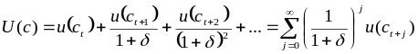
- Características:
- Continua.
- Diferenciable.
- Estrictamente creciente.
- Cóncava (utilidad marginal decreciente), lo que indica cierto deseo de suavización.
- β < 1, lo que indica impaciencia en el tiempo, pues la utilidad futura se descuenta a través de dicho factor de descuento. O, lo que es lo mismo, la tasa de descuento, δ, es mayor que cero:
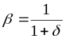
- Así, si C=(c₀,…,c_{t}) es una senda de consumo no nula, entonces la senda de consumo retrasada un período, C’=(0,c₀,…,c_{t+1}) es estrictamente peor que C.
- Conveniencia técnica. Este supuesto sirve para acotar la utilidad de una vida infinita, pues de lo contrario la utilidad sería infinita. Esto permite, a su vez, comparar cualquier senda de consumo (completitud).
- Conveniencia económica. Además de la conveniencia técnica, la impaciencia temporal tiene sentido económico: el descuento temporal implica que el futuro lejano no importa mucho en las decisiones actuales.
- Otras posibles interpretaciones del factor de descuento:
            - Considerarlo como la probabilidad de supervivencia en el siguiente período, en cuyo caso la función de utilidad sería la función de utilidad esperada de toda la vida.
            - Considerarlo como la ponderación de la utilidad de las generaciones futuras (altruismo, Barro).
- Estacionariedad, que implica que las preferencias sobre el futuro son independientes de la edad del agente decisor.
- Separabilidad, que implica que la valoración del consumo presente es independiente del nivel de consumo en otros períodos. Argumentos a favor y en contra de esta propiedad:
- A favor:
  - Conveniencia técnica.
  - La intuición de que lo que ocurra en el futuro lejano o en el pasado lejano no debe influir en la valoración del consumo actual.
- En contra:
  - El consumo pasado puede crear hábitos y adicciones.
  - Los bienes consumidos en el pasado pueden proporcionar utilidad en el presente (bienes duraderos).
  - El consumo pasado influye en la utilidad del consumo presente vía saciedad (p.ej. a una persona que acaba de disfrutar de un banquete le reportará menos utilidad la comida). De esta manera, la plausibilidad del supuesto de separabilidad depende de la duración del período: si el período es muy corto, el supuesto de la separabilidad es muy restrictivo.
- Aditividad, derivada de la propiedad anterior, de forma que podemos representar las preferencias a través de un sumatorio.
- Utilidad recursiva. Las utilidades de los períodos futuros se pueden introducir en la función de utilidad actual para plantear una única función de utilidad para toda la vida del agente.

2. MODELO INTERTEMPORAL DE DOS PERÍODOS
- En este apartado introduciremos un modelo sencillo de 2 períodos para la asignación intertemporal de recursos, que nos permitirá, de forma intuitiva, apreciar las decisiones de los agentes económicos (consumidores y empresas) en un contexto intertemporal.

2.1. Consumidores
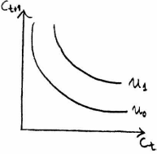
- Curvas de indiferencia: las preferencias entre consumo presente y consumo futuro se pueden representar gráficamente mediante curvas de indiferencia, que se definen como las distintas combinaciones de consumo en uno y otro período que reportan el mismo nivel de utilidad.
- Son convexas porque la función de utilidad es creciente y cóncava.
- Su pendiente es la Relación Marginal de Sustitución (RMS), e indica la tasa a la cual el consumidor está dispuesto a sustituir consumo presente por consumo futuro, manteniendo constante la utilidad.
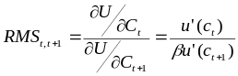
- Restricción presupuestaria. En cada momento del tiempo, los individuos disponen de una determinada cantidad de recursos que pueden dedicar a consumir o a ahorrar. La cantidad ahorrada en el primer período, a_{t+1}, formará parte de la renta de los individuos en el segundo período, junto con la rentabilidad que reporte, r.
- Así, si no existe riqueza inicial, podemos escribir las restricciones presupuestarias de la siguiente forma:
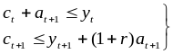
- a_{t+1} es el stock de activos netos que el consumidor acumula en el período t y que genera un rendimiento r para el siguiente período, t+1. Esta magnitud es la que en estos modelos se conoce como ahorro.
- Es importante señalar que no se impone ninguna restricción en el signo del ahorro, de forma que los individuos pueden también endeudarse (a_{t+1}<0), interpretando entonces r como el coste financiero del préstamo. De esta manera, el ahorro constituye el vehículo por el que un individuo transforma consumo presente en consumo futuro, y viceversa.
- El factor 1+r mide el coste de oportunidad (i.e. precio) del consumo presente, y es la pendiente de la restricción intertemporal.
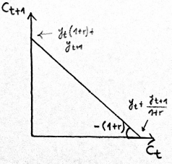
- Despejando a_{t+1} y sustituyéndola en la otra restricción, la restricción intertemporal quedaría de la siguiente forma:
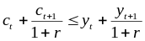
- Es decir, que el valor actual de lo consumido tiene que ser igual o menor que el valor actual de la renta.
- Programa de optimización:
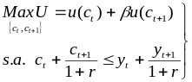
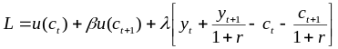
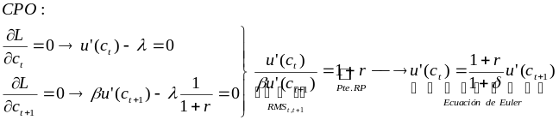

- Gráficamente, la solución temporal óptima se encuentra en el punto de tangencia entre la curva de indiferencia más alejada de los ejes y la restricción intertemporal.
- De la CPO se puede obtener la Ecuación de Euler, que iguala la utilidad marginal de una unidad consumida hoy a la utilidad marginal de una unidad ahorrada. Interpretación:
- r = δ → u’(c_{t}) = u’(c_{t+1}), por lo que el nivel de consumo es igual en ambos períodos (i.e. senda de consumo constante).
- r > δ → u’(c_{t}) > u’(c_{t+1}), por lo que c_{t} < c_{t+1} (gráfico de la derecha), y la senda de consumo será creciente. Esto se explica porque al individuo le trae a cuenta aprovechar el alto tipo de interés y ahorrar en t.
- r < δ → u’(c_{t}) < u’(c_{t+1}), por lo que c_{t} > c_{t+1}, y la senda de consumo será decreciente. Esto se explica porque el individuo es muy impaciente, por lo que prefiere consumir mucho en t.
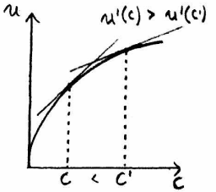
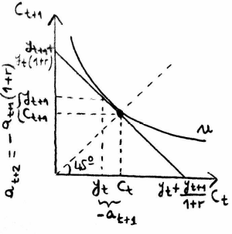
- Estática comparativa. Cambios en el nivel de ingresos en cada uno de los períodos o en el tipo de interés modificarán el conjunto de elección de los individuos.
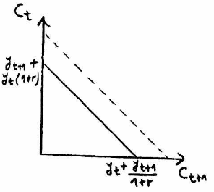
- Aumento de la renta (↑y_{t} ó ↑y_{t+1}): sólo habrá efecto renta (total), y como el consumo es un bien normal para ahorradores y prestatarios, aumentará el consumo actual y el futuro. La restricción intertemporal se desplaza en paralelo hacia afuera, con independencia del período en que tenga lugar el aumento de la renta.
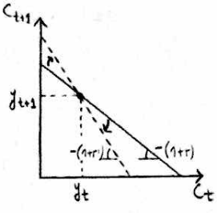
- Aumento del tipo de interés (↑r): además de efecto renta, también habrá efecto sustitución, ya que cambian los precios relativos (pues 1+r es el precio del consumo presente respecto al consumo futuro). Gráficamente, la restricción intertemporal pivota sobre el punto de dotaciones iniciales, (y_{t}, y_{t+1}), adquiriendo una pendiente mayor. Así, un aumento del tipo de interés:
- Ahorrador: el aumento del tipo de interés hace más atractivo ahorrar (↓c_{t} por efecto sustitución), pero también aumenta su renta al aumentar el rendimiento de su ahorro (↑c_{t} por efecto renta). Por lo tanto, el efecto total de un aumento del tipo de interés sobre el consumo actual de un ahorrador es incierto. El efecto sobre el ahorro, por tanto, tampoco está claro.
- Prestatario: el aumento del tipo de interés hace más atractivo ahorrar (↓c_{t} por efecto sustitución), y, además, disminuye su renta al aumentar los intereses a pagar por su deuda (↓c_{t} por efecto renta). Por lo tanto, el efecto total de un aumento del tipo de interés sobre el consumo actual de un prestatario es inequívoco: disminuye. El ahorro, por tanto, aumenta.
Por lo tanto, el efecto de un aumento del tipo de interés sobre el consumo agregado en t es incierto. No obstante, la evidencia empírica señala que, en agregado, el efecto sustitución (↑r → ↓C_{t}) suele imponerse sobre el efecto renta (↑r → ¿C_{t}), por lo que ↓C_{t} (de ahí que, en el análisis intertemporal, las funciones de utilidad suelan adoptar formas logarítmicas, pues este tipo de función cumple con dicha regularidad empírica).
- Restricciones de liquidez. Habrá restricciones de liquidez cuando los individuos encuentren restricciones a su capacidad para transferir recursos intertemporalmente. En este sentido, se dice que hay mercados incompletos.
- Este tipo de restricciones modifica el conjunto de elección del individuo, pues restringe el consumo del primer período a un determinado nivel en relación a su renta, produciéndose un exceso de sensibilidad del consumo.
- La restricción de liquidez puede ser del tipo a_{t+1} ≥ –A, lo que significa que el individuo no se puede endeudar más de A, de forma que el consumo máximo en t podrá ser y_{t}+A.
- Pero la restricción de liquidez puede no ser efectiva. Dependerá del resto de parámetros del programa de optimización del individuo. Para que sea efectiva, la CPO tiene que darse con la siguiente desigualdad:
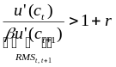
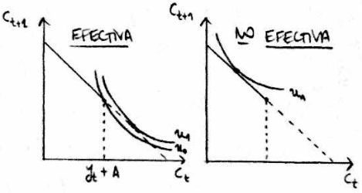

- Esto implica que la RMS es superior al coste de oportunidad, por lo que el individuo estaría dispuesto a consumir más en el período t y menos en el período t+1, pero no puede.

2.2. Empresas
- En este sub-apartado vamos a suponer que el consumidor desempeña al mismo tiempo el papel de productor (el conocido como “consumidor-productor”).
- Ahora la renta no es exógena, sino que es fruto de una decisión de producción utilizando capital, que, a su vez, se acumula por medio de la inversión.
- Hasta ahora, el ahorro y desahorro (a) habían servido para suavizar el consumo. Ahora van a servir, además, para financiar inversión.
- La función de producción del consumidor-productor se representa, así, por y_{t} = f(K_{t}), con productividad marginal positiva y decreciente (f’>0 y f’’<0).
- Hay que replantear la restricción presupuestaria, ya que ahora existen 2 activos en la economía: activos financieros (préstamo/deuda) e inversión en capital.
- Así, la renta puede fluir ahora al consumo, a activos financieros y/o a inversión en capital.

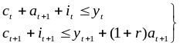
- Donde:
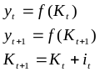

- Suponemos que no hay depreciación del capital (de manera que la inversión bruta, i, es igual a la inversión neta, K_{t+1} – K_{t}).
- y_{t} se produce con el capital preexistente, K_{t}, e y_{t+1} se produce con el stock de capital acumulado al final del período t, K_{t+1}. Es decir, la renta de cada período se produce con el stock de capital existente al inicio de ese período.
- El stock de capital acumulado al final del período t, K_{t+1}, es la suma del capital preexistente, K_{t}, y de la nueva inversión realizada en t, i_{t}.
- Nótese que ahora la riqueza total del individuo acumulada al final del período t se compone de activos financieros y del stock de capital acumulado, esto es, a_{t+1} + K_{t+1}.
- Además, al individuo no le va a interesar mantener stock de capital al final del último período (t+1) –pues al final del segundo período desaparece del modelo– por lo que K_{t+2}=0. Es decir, en el período t+1 el individuo va a llevar a cabo un proceso de desinversión, de manera que i_{t+1}= –K_{t+1} (suponiendo, claro está, que el proceso sea reversible).
- Programa de optimización:
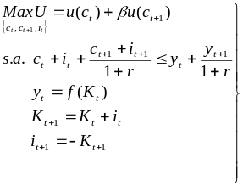
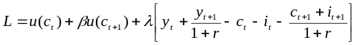
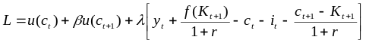
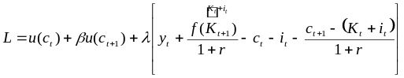
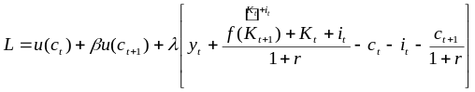
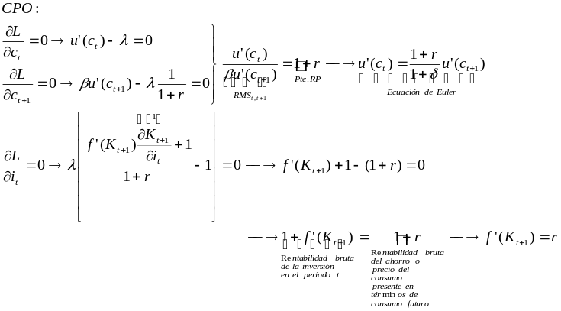

- La primera ecuación obtenida de las CPOs es la ya analizada Ecuación de Euler.
- La segunda ecuación implica que el individuo invertirá y acumulará capital hasta que su rendimiento marginal sea igual a su coste marginal. De esta manera, el stock de capital deseado es independiente de las preferencias sobre el consumo: por ejemplo, aunque un individuo tenga mucha impaciencia por consumir, no tendrá por qué invertir menos si tiene acceso a los mercados de capital (si pedir prestado tiene un coste de r, no dejará pasar oportunidades de inversión con un rendimiento –f’(K)– superior a r), porque sus decisiones de consumo e inversión no están constreñidas por la renta del período. De esta manera, la existencia de mercados financieros permite separar las decisiones de consumo e inversión: consumo según mis preferencias e invierto según las oportunidades de inversión, y lo que no me cubra la renta del período, lo cubro con deuda (teorema de separación de Fisher). Así, la presencia de mercados financieros permite un mayor bienestar del que se lograría en una situación de ausencia de mercados financieros.
- Por lo tanto, el individuo, en su vertiente de consumidor, maximizará su utilidad, y en su vertiente de productor, maximizará su beneficio.
- Gráficamente [ver gráfico grande en página final]:
- Vemos la Frontera de Posibilidades de Consumo intertemporal (FPC). El punto A representa el equilibrio sin acceso al mercado de crédito. En el mismo, la FPC es tangente a la curva de indiferencia más alta que se puede alcanzar y a la restricción intertemporal. La pendiente de la FPC en ese punto es –(1+r), siendo r el rendimiento de la inversión.
  - En ese punto el individuo consume e invierte lo que produce, de manera que sus decisiones de consumo e inversión están constreñidas por la renta (producción) del período.
- Si existiera la posibilidad de pedir prestado, entonces las decisiones de consumo e inversión serían independientes entre sí, pues no estarían constreñidas a la producción del período. Si se puede pedir prestado a un tipo de interés, digamos, más bajo (r’), el productor invertiría más hasta colocarse en el punto B, en el que la FPC es tangente a la nueva restricción presupuestaria, y consumiría en el punto C, en el que la curva de indiferencia más alejada del origen es tangente a la nueva restricción presupuestaria. La distancia entre A y B es la inversión extra que puede hacer el agente en el primer período con acceso al crédito, y la distancia entre A y C es el consumo extra en el primer período. Por lo tanto, la distancia entre B y C refleja el préstamo otorgado al agente para financiar el consumo y la inversión adicionales.
- El teorema de separación de Fisher señala que todos los oferentes elegirán la misma producción (B) –pues todos disponen de la misma tecnología–, pero cada uno de ellos elegirá la combinación de consumo presente y futuro que sea óptima a sus preferencias.
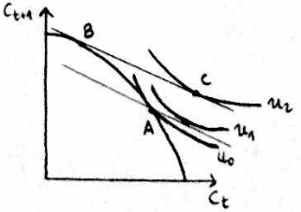
- Nótese que cuando no considerábamos la inversión, todas las ganancias del acceso al mercado de capitales se debían a la suavización del consumo. Ahora que el consumidor es, además, productor, las ganancias de poder acceder a los mercados financieros se derivan, también, del cambio en la inversión derivado del nuevo stock de capital óptimo (al que se llega vía inversión):
  - Ganancias derivadas del cambio en el consumo: de u₀ a u₁.
  - Ganancias derivadas del cambio en la inversión: de u₁ a u₂.

3. MODELO INTERTEMPORAL DE HORIZONTE INFINITO
- El modelo anterior ilustra las decisiones de préstamo y de endeudamiento, pero no trata una serie de aspectos importantes (como, p.ej., cuál es el límite de endeudamiento del individuo). Por ello es necesario extender el análisis a un horizonte infinito.
- La justificación para utilizar modelos donde la vida de los individuos es infinita es doble:
- Los individuos de hoy valoran la utilidad de los individuos futuros, de forma que se vinculan las generaciones presentes y las futuras mediante el altruismo.
- La incertidumbre sobre la duración de la vida supone, en cierta medida, un horizonte infinito.
- En el modelo intertemporal de horizonte infinito, el programa de optimización del consumidor-productor adopta la siguiente forma (ver Anexo 5):
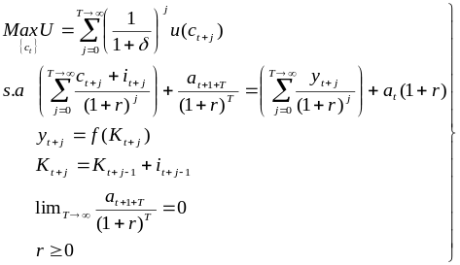
- La penúltima restricción es la condición de transversalidad, que impone que el valor de los activos que se dejan después del momento final es cero. Esta restricción elimina la posibilidad de que el consumidor desarrolle un juego de Ponzi, es decir, que tome prestado para consumir y no devuelva nunca sus deudas, en una espiral en que la deuda del individuo tiende a infinito.
- Además, para que dicha condición se cumpla es necesario que r ≥ 0 (pues, de lo contrario, la deuda encogería por el mero transcurso del tiempo incluso aunque no se hiciesen reembolsos a los acreedores, por lo que las restricciones anteriores no tendrían sentido).
- Y las CPOs para 2 períodos serían las mismas que las vistas en el modelo anterior.
- Planteado en un horizonte infinito, ya podemos obtener las siguientes 3 conclusiones:
- El consumo y la inversión no dependen de la renta del período, sino que dependen de la renta vital del individuo.
- El consumo y la inversión se suavizan a través del ahorro y del endeudamiento.
- La evolución temporal de la renta no es, pues, importante para el consumo y la inversión, pero es clave para el ahorro, pues éste es la diferencia entre renta y consumo e inversión corrientes. Por tanto, el ahorro es alto cuando la renta es elevada y viceversa
- Las implicaciones de política económica de las anteriores conclusiones son las siguientes:
            - La política fiscal no será efectiva en el largo plazo, ya que sólo altera la renta de manera temporal, pero no altera la renta vital, ya que los individuos saben que tarde o temprano el Gobierno tendrá que atender su restricción presupuestaria. Además, se cumple la equivalencia ricardiana: da igual cómo financie el Gobierno su política fiscal, pues, en última instancia, tendrá que cumplir con su restricción presupuestaria. Sólo será efectiva si el ahorro o desahorro públicos afectan a los tipos de interés.
            - La política monetaria sí tendrá efectos sobre el consumo en el corto plazo, ya que afecta al tipo de interés. En el largo plazo, sin embargo, será neutral, ya que sólo afectará a los precios (teoría cuantitativa del dinero).
            - Una política anunciada hoy y que afecte a la renta futura tendrá efectos sobre el consumo presente.
            - Las decisiones descentralizadas de los individuos dan lugar a un óptimo de Pareto (primer teorema fundamental del bienestar).

4. MODELO INTERTEMPORAL CON INCERTIDUMBRE
- Hasta ahora hemos supuesto que los agentes tienen certidumbre sobre las rentas futuras, pero la realidad es que los agentes toman las decisiones en un contexto de incertidumbre.

4.1. Consumidores
- Para tratar esta limitación en el consumo surge la teoría del paseo aleatorio de Hall.
- Hall se basa en la maximización intertemporal de la función de utilidad esperada aplicando la hipótesis de las expectativas racionales.
- La HER se define como la hipótesis de que los agentes económicos, al formular sus expectativas de comportamiento futuro de las variables económicas: a) utilizan eficientemente toda la información disponible; y b) no cometen errores sistemáticos.
- La conclusión principal es que la única variable apropiada para medir el consumo futuro es el consumo presente.

Modelo
- Idea: en el período t–1 el individuo fija su nivel de consumo, c_{t–1}, a partir de toda la información relevante disponible en dicho período t–1 y anteriores. En el período t, el consumo se ajustará para incluir la nueva información que no estaba disponible en el período anterior. Esta información adicional tiene que ser completamente novedosa de las anteriores, ya que si no lo es, los consumidores la habrían previsto e incorporado a su decisión de consumo en el período t–1. De esta manera el consumo presente es el mejor predictor sobre el consumo futuro, y la diferencia reflejará la nueva información sobre el resto de variables (rentas, tipos de interés, etc.).
- Analíticamente: el programa de optimización al que se enfrenta el individuo en este contexto estocástico es el mismo que el del modelo de elección intertemporal que explicábamos antes, con una diferencia: la función de utilidad del individuo es ahora una función de utilidad esperada:
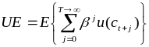

- El operador E{·} es una esperanza condicionada, es decir, una media ponderada por las probabilidades de los resultados posibles, estando las probabilidades condicionadas por toda la información disponible para el agente decisor, incluida la del período t.
  - Así, la CPO será la Ecuación de Euler con la función de utilidad esperada:

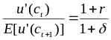
- Los 3 supuestos de Hall son:
- r = δ → u’(c_{t}) = E[u’(c_{t+1})].
- Hipótesis de las expectativas racionales → u’(c_{t+1}) = u’(c_{t}) + ε_{t+1}
- Utilidad marginal lineal (porque la función es cuadrática) → c_{t+1} = c_{t} + ε’_{t+1}, con ε’_{t+1} = – ε_{t+1}/α.
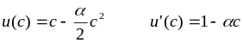
- Por lo tanto, el mejor estimador del consumo en t+1 es el consumo en t, de manera que el consumo se comporta como un paseo aleatorio donde ε’_{t+1} es el término de error (p.ej. la nueva información acerca de rentas futuras no disponible en períodos anteriores, los tipos de interés, etc.).

Implicaciones de política económica
- Ni la renta ni la riqueza influyen sobre el nivel de consumo (rompedor), ya que el consumo en un período sólo tiene en cuenta el consumo en el período anterior, por lo que el consumo es exógeno.
- La política económica va a ser efectiva a través de su impacto en ε’_{t+1}, es decir, sólo si los cambios no son esperados.

Críticas
- La principales críticas al modelo del paseo aleatorio tienen que ver con la función de utilidad cuadrática:
- Con una función de ese tipo, la utilidad marginal podría llegar a ser negativa a partir de un cierto nivel de consumo (u’(c)=1–αc).
- Con una función de este tipo, los individuos presentan una aversión absoluta al riesgo creciente con la renta, lo cual puede medirse a través del coeficiente de Arrow-Pratt:
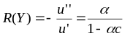
Es decir, conforme aumenta el consumo (lo cual puede interpretarse como que el individuo es más rico), más averso al riesgo se vuelve.
- Además, la teoría del paseo aleatorio tampoco termina de casar con la evidencia empírica.

4.2. Empresas
- Vamos a modificar ligeramente la función de producción para que refleje cambios de productividad (que es la variable de producción donde tiene especial incidencia la incertidumbre). Así, la función será: y_{t} = A_{t}·f(K_{t}), siendo A_{t} el parámetro de productividad.
- Así, la CPO relativa a la inversión tomará la siguiente forma (ver Anexo 6):
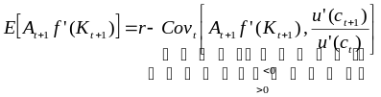

- Vemos que la CPO relativa a la inversión es similar a la que vimos con certidumbre, pero incluyendo la esperanza y la covarianza.
- La covarianza en esta fórmula es normalmente negativa, ya que, cuando el capital es inesperadamente productivo (i.e. A_{t+1} es muy alto), el consumo será especialmente alto (y por tanto, la u’(c_{t+1}) especialmente baja).
- El resultado será que la productividad marginal esperada del capital (lado izquierdo de la ecuación) debe ser mayor que r, de modo que el stock de capital será menor que un escenario de certeza. Esto tiene sentido económico, ya que la incertidumbre desincentiva la inversión.

5. MODELO DE GENERACIONES SOLAPADAS
- Un modelo alternativo al modelo con agente representativo de vida infinita es el modelo de generaciones solapadas, originalmente introducido por Allais y Samuelson en 1958.
- Tanto la forma del problema como su solución son exactamente las mismas que en los modelos anteriores. La única diferencia es conceptual: en lugar de un agente representativo con vida infinita, hay nuevos individuos que nacen continuamente e individuos mayores que mueren continuamente.
- Esto posibilita la heterogeneidad de consumidores, lo que permite obtener implicaciones de política económica sobre, por ejemplo, las tendencias demográficas y el modelo impositivo.
- Modelo. Los agentes viven dos períodos: en el primero, trabajan, consumen y ahorran, y en el segundo consumen con lo ahorrado en el primer período. Tras el fin del segundo período, el individuo desaparece del modelo. En cada período coinciden los dos tipos de agentes, jóvenes y viejos; por conveniencia, normalizamos la población de forma que cada generación esté compuesta por 1 único individuo.
- Programa de optimización: el individuo maximiza conjuntamente su utilidad de joven y su utilidad de viejo:
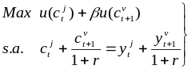

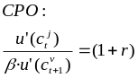

- Donde c_{t}^{j} es el consumo realizado en t por el joven, y donde c^{v}_{t+1} es el consumo realizado por ese mismo joven ya en su vejez (i.e. en el período t+1).
- Con funciones logarítmicas se puede apreciar bien cómo, en cada momento del tiempo, se dan dos patrones de consumo distintos (ver Anexo 4):
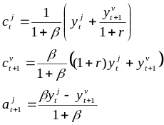
- Por lo tanto, para estudiar el comportamiento agregado del consumo, debe sumarse el consumo de las 2 generaciones vivas en cada período: C_{t} = c_{t}^{j} + c_{t}^{v}:

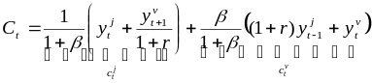

- Diferencias con el modelo intertemporal de horizonte infinito con agente representativo:
- La senda de consumo agregada va a ser estable aun cuando δ ≠ r, pues, a pesar de que el consumo de cada individuo pueda crecer o decrecer a lo largo de su ciclo vital, éste muere después de dos períodos de vida, y es sustituido por un miembro idéntico de la generación posterior. Por tanto, el perfil de corte transversal del consumo en la economía permanece constante (estacionario).
- No se cumple la equivalencia ricardiana pues, en la medida en que ahora coexisten patrones de consumo distintos, la senda fiscal sí puede importar.
- El equilibrio descentralizado no tiene por qué ser óptimo de Pareto, incluso si los mercados son competitivos y no existen externalidades.
- La posible ineficiencia, conocida como ineficiencia dinámica, se deriva de las características del modelo: si los consumidores quieren consumir en el segundo período, la única posibilidad es acumular ahorro aunque la tasa de rentabilidad sea reducida.
- Si en vez de estar la economía descentralizada, existiera un planificador, éste podría proveer un nivel de consumo a los mayores no disponible en el mercado, repartiendo los recursos disponibles entre jóvenes y mayores de cualquier forma, de manera que el consumo de los mayores ya no estaría limitado al stock de ahorro y a su tasa de rentabilidad.
- El Gobierno podría, pues, introducir un sistema público de pensiones de 2 formas:
- Sistema de capitalización: obligado por el Gobierno, cada trabajador realiza aportaciones en una cuenta individual a lo largo de su vida laboral, t·y_{t}. Si el sistema es actuarialmente justo (i.e. si el valor de la pensión es igual al valor de las contribuciones), este ahorro forzoso reduce el ahorro privado voluntario en la misma cuantía, y el ahorro nacional se mantiene inalterado. El Gobierno invierte todas las cuentas, obteniendo una rentabilidad de (1+r).
- Sistema de reparto (pay as you go): las cotizaciones de los trabajadores actuales financian las pensiones de los jubilados en el momento presente. Es decir, la pensión es igual a toda la recaudación de la generación joven (t · y_{t+1} · N_{t+1}), dividida a partes iguales entre todos los ancianos (N_{t}):
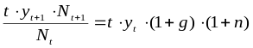
- Por lo tanto, si (1 + r) > (1 + g)·(1 + n), sería preferible un sistema de capitalización y viceversa.
  - El problema es que estos parámetros (sobre todo n y g) varían a lo largo del tiempo, por lo que un sistema que pudiera ser óptimo hoy, puede dejar de serlo en el futuro, como ha ocurrido en los países desarrollados:
- Tras la generación del baby boom, la tasa de crecimiento de la población (n) ha disminuido y la esperanza de vida ha aumentado.
- A partir de los años 70, el crecimiento económico (g) se ha ralentizado.
  - La consecuencia de una menor n y de una menor g es que el rendimiento del sistema de reparto disminuye, haciendo más probable que sea menor que el rendimiento del ahorro privado.

CONCLUSIONES
- Las ideas clave de este tema son:
- Los modelos intertemporales, en la medida en que consideran un horizonte temporal más amplio que el propio período, permiten ver cómo los agentes basan sus decisiones de consumo e inversión no únicamente en las variables del período, sino en las variables de todo el período considerado. Es decir, siguen una perspectiva forward-looking.
- El acceso a los mercados financieros permite al consumidor-productor un mayor bienestar, ya que permite, por un lado, suavizar el consumo, y, por otro, separar las decisiones de consumo e inversión al no estar constreñidas por la renta del período.
- La incertidumbre genera los siguientes efectos en el consumo y la inversión:
  - Consumo: el individuo utiliza su nivel de consumo pasado como predictor del consumo futuro, de manera que sólo información sorpresiva puede separarle de esa senda.
  - Inversión: en un ambiente de incertidumbre, el individuo reduce su stock de capital deseado, por lo que se invierte menos.
- Los modelos de generaciones solapadas constituyen una extensión de los modelos intertemporales simples, pues hacen convivir en un mismo período a individuos con diferentes preferencias. La principal conclusión que extraíamos aquí era que el papel del Gobierno cobra una importancia que no tenía en el modelo simple, por dos razones:
  - La senda fiscal sí puede tener efecto sobre la economía.
  - Las decisiones descentralizadas de los agentes pueden no ser óptimas, algo que podría resolver el Gobierno con un sistema de reparto.

ANEXO 1: formulación de Arrow-Debreu
- Según Arrow y Debreu, dos bienes idénticos pero consumidos en distintos momentos del tiempo pueden considerarse como dos bienes distintos con precios asociados diferentes.
- Así, este modelo de elección intertemporal puede reinterpretarse como un modelo tradicional de elección estático, donde los consumidores realizan todas sus elecciones en el momento inicial t=0, eligiendo como resultado una cesta de bienes (c_{t}, c_{t+1}).
- Los precios se definen como:
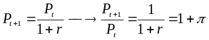
- La Ecuación de Euler ahora será:
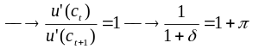

ANEXO 2: función CES en el consumo: RMS y elasticidad de sustitución
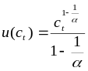

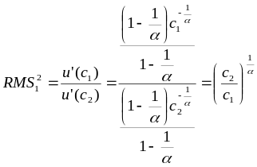
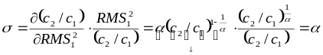

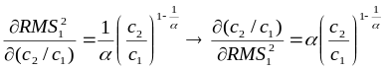

ANEXO 3: análisis intertemporal a nivel macro (comercio internacional)
- El análisis intertemporal a nivel macro es prácticamente igual que el de nivel micro, con la diferencia de que ahora la posibilidad de pedir prestado se identifica con la apertura de la economía al exterior, de manera que ahora las decisiones de consumo e inversión agregadas ya no están constreñidas por la producción nacional del período:
- Vamos a aprovechar, además, para explicar detalladamente el gráfico que hemos utilizado en el modelo intertemporal del consumidor-productor con dos períodos.

Autarquía
- En autarquía, como decíamos, el consumo y la inversión están limitados por la renta del período:
- La ecuación de la Frontera de Posibilidades de Consumo intertemporal (FPC) de la economía en autarquía muestra las posibilidades que tiene la economía para transformar consumo del período 1 en consumo del período 2, o viceversa:
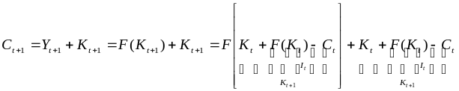
- La pendiente de la FPC es negativa:
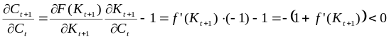
- Si se consume todo en t y nada en t+1:
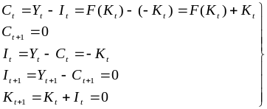
- Si se consume todo en t+1 y nada en t:
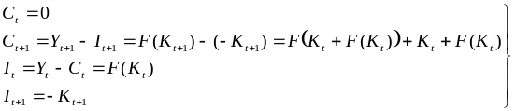
- Programa de optimización:
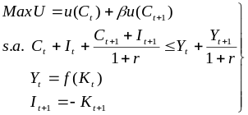

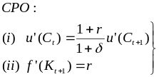

- Y ambas condiciones de primer orden se cumplen en el punto A del gráfico.

Apertura al comercio internacional
- Supongamos ahora que la economía, que es pequeña y hasta ahora estaba cerrada, se abre al exterior, encontrando un tipo de interés mundial r’ al que no puede afectar (y que es, digamos, inferior al tipo vigente en la economía cerrada). Supongamos, además, que arranca con unos activos externos netos nulos (B₀=0).
- Ahora las decisiones de inversión y de consumo pueden ser independientes, ya que no están sometidas a la renta del período. O dicho de otra manera: las CPOs antes vistas se pueden dar en puntos distintos.
- Equilibrio en la producción. La productividad marginal del capital nacional es mayor que el coste mundial de endeudamiento, r > r’, por lo que se producirá un aumento de la inversión hasta el punto B, donde se cumple la segunda CPO:
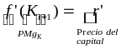
- Equilibrio en el consumo. Al mismo tiempo, la economía consumirá en el punto C, donde se cumple la primera CPO:
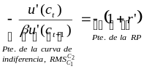
- De esta manera, cuando la economía se abre al exterior y se enfrenta a r > r’, invierte más que en autarquía durante el período t, por lo que tanto I_{t} como, en consecuencia, K_{t+1}, son mayores que en autarquía. Esto supone que Y_{t+1} también superará a la de autarquía.
- La distancia entre A y B es la inversión extra que puede hacer la economía en el primer período con acceso al crédito, y la distancia entre A y C es el consumo extra en el primer período. Por lo tanto, la distancia entre B y C refleja el préstamo otorgado al agente para financiar el consumo y la inversión adicionales
- Como los recursos totales de la economía al inicio del período t (Y_{t}+K_{t}) son los mismos en autarquía y en apertura, entonces la suma horizontal de esas dos distancias (i.e. segmento BC) es el déficit por cuenta corriente del período t (déficit que se sufraga en el período t+1 con un consumo de C_{t+1} (altura del punto C) menor a la producción del período t+1; esto es, se compensa con un superávit por cuenta corriente en el período t+1).
- La riqueza interna total de la economía al final del período t, W_{t+1}, será igual a la suma del stock de capital interno, K_{t+1}, y de sus activos netos externos, A_{t+1}:
- El ahorro nacional –variable flujo– se define aquí como la variación de la riqueza total entre dos períodos –variable stock–, y en una economía abierta ya no tiene que coincidir con la inversión nacional:
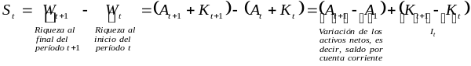

ANEXO 4: resolución del modelo intertemporal de dos períodos con funciones logarítmicas
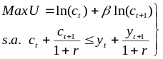
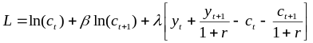
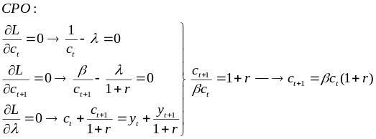
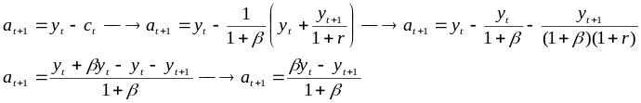
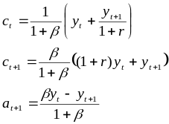

Estática comparativa:

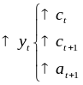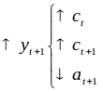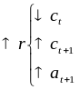

ANEXO 5: determinación de la restricción presupuestaria intertemporal con infinitos períodos (con recursividad “hacia delante”)

Dividimos entre (1+r)²:

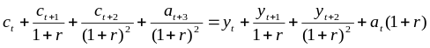

Generalizando:

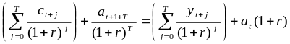

- En un contexto de infinitos períodos, teniendo en cuenta la condición de transversalidad o de no juego de Ponzi, la restricción presupuestaria intertemporal del consumidor sería:

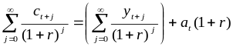

- Es decir, que el valor actual de todo el consumo vital del individuo debe ser igual al valor actual de toda su riqueza: rentas y activos.
- Si generalizamos la restricción presupuestaria intertemporal del individuo contemplando los impuestos (T) y dividiendo los activos entre bonos (B) y resto de activos (a), tendremos:

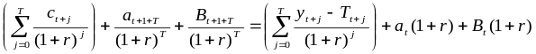

- Idea. La riqueza del individuo (formada por la renta disponible y por todos sus activos) tiene que cubrir sus gastos, que son el consumo y los activos que quiera abandonar al final del período (conducta esta última no permitida por la racionalidad del individuo y por la condición de no juego de Ponzi).

ANEXO 6: desarrollo de las decisiones de producción en un contexto de incertidumbre

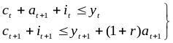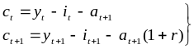

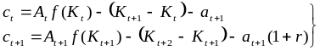

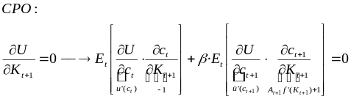

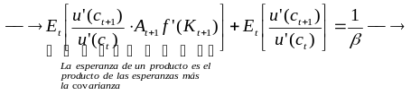
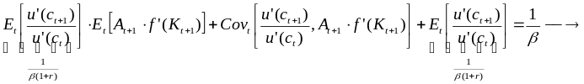

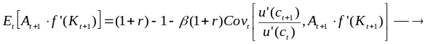

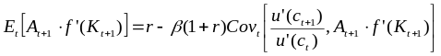

ANEXO 7: efectos de los impuestos en un modelo ocio-consumo intertemporal

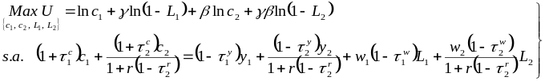

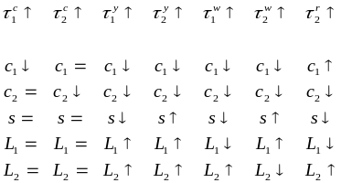

No confundir con el economista neokeynesiano Stanley Fischer.
Es importante no confundir factor de descuento, β, con tasa de descuento, δ.
De hecho, para que las curvas de indiferencia sean convexas basta con que la función de utilidad sea cuasicóncava (y una función creciente y cóncava es una función cuasicóncava, pero no al revés).
Puede parecer contraintuitivo que el ahorro del período t se denote por el subíndice t+1. Es una simple cuestión de nomenclatura que prácticamente todo el mundo comparte en consumo intertemporal, por lo que resulta recomendable adoptarla. La razón estriba en que lo que estamos llamando ahorro es en realidad una variable stock, y para obtener la variación de los activos netos (variación del “ahorro”) en el período t, necesitamos ver el stock al inicio (a_{t}, sin haber tomado aún ninguna decisión de ahorro en t) y al final del período t (a_{t+1}, tras haber tomado la decisión en t).
Si existiese riqueza inicial, a_{t}, entonces tendríamos: 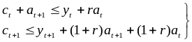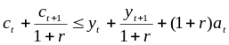 Nótese que da igual considerar que en el período t el individuo sólo consume la rentabilidad de su riqueza inicial (r·a_{t}) y que en el período t+1 consume la rentabilidad y el stock de riqueza inicial ((1+r)a_{t}), que asumir que ya en el período t el individuo consume tanto la rentabilidad como el stock de su riqueza inicial, y que, por lo tanto, en el período t+1 ya no tiene riqueza inicial: 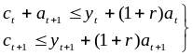
Suponemos que los individuos son precio-aceptantes, esto es, que sus decisiones de ahorro no modifican el tipo de interés.
Es importante resaltar que el efecto renta que vamos a ver aquí es el efecto renta total, compuesto por el efecto renta-ordinario y el efecto renta-dotación.
En cuanto al consumo en t+1, el aumento del tipo de interés hace más atractivo consumir en t+1 (↑c_{t+1} por efecto sustitución), y, además, aumenta su renta al aumentar el rendimiento de su ahorro (↑c_{t+1} por efecto renta). Por lo tanto, el efecto total de un aumento del tipo de interés sobre el consumo futuro de un ahorrador es inequívoco: aumenta.
En cuanto al consumo en t+1, el aumento del tipo de interés hace más atractivo consumir en t+1 (↑c_{t+1} por efecto sustitución), pero también disminuye su renta al aumentar los intereses de la deuda (↓c_{t+1} por efecto renta). Por lo tanto, el efecto total de un aumento del tipo de interés sobre el consumo futuro de un prestatario es incierto.
Nótese que en una función logarítmica: ↑r → ↓c_{t} de manera inequívoca si no hay riqueza inicial. Si hay riqueza inicial, entonces el efecto dependerá de si la riqueza inicial es muy alta o no: si es muy alta (caso típico de los adultos), entonces ante un aumento del tipo de interés aumentará el consumo en t; pero si es muy baja (caso de los jóvenes), entonces sí disminuirá el consumo en t.
De esta manera, el capital acumulado hasta entonces, una vez que haya sido utilizado para producir el bien (y_{t+1}=f(K_{t+1})), va a ser “consumido” (piénsese, por ejemplo, en la máquina que, tras ser utilizada en la producción, se vende, y con la renta obtenida se consume): 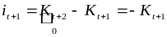 Suponemos que el precio relativo del capital en términos del bien de consumo es siempre igual a la unidad (es decir, que puedo vender una unidad de capital y, con ello, consumir una unidad del bien); de ahí que la desinversión pueda entrar en la restricción presupuestaria en la forma en que veíamos: de manera que en t+1 puedo consumir el stock de capital acumulado al final del período t en la proporción 1 a 1. Por lo tanto, en el período t+1 no hay propiamente inversión, sino desinversión, y el productor no optimiza en relación a i_{t+1}.
Veamos qué ocurre si hubiese depreciación del capital. Imaginemos que el capital comienza a depreciarse en t+1. En ese caso, i_{t+1} = –K_{t+1} + dK_{t+1} = –K_{t+1}(1–d). El lagrangiano quedaría así: 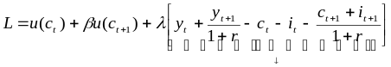 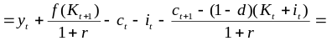 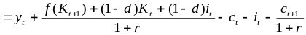 Y la CPO quedaría:
Recuérdese que una disminución del tipo de interés genera un efecto indeterminado sobre el consumo presente y sobre el consumo futuro, por lo que éstos podrán ser mayores o menores que con anterioridad al acceso al mercado de crédito.
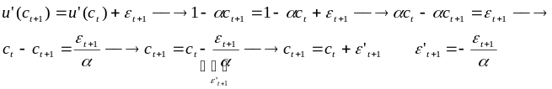
O, lo que es lo mismo: un proceso autorregresivo de primer orden, AR(1).
La fórmula de la covarianza es: 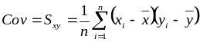
Otra forma en que se suele expresar la preferencia de las transferencias intergeneracionales frente a la capitalización es: si la productividad marginal del capital es menor que el crecimiento de la población (es decir, si el stock de capital excede la Regla de Oro), las transferencias intergeneracionales resultan más eficientes que el ahorro.
Además, la FPC será cóncava: Es decir, que para que la FPC sea cóncava, es necesario que la función de producción sea estrictamente cóncava, algo que supusimos al principio.
Gráficamente se ve más claro así: 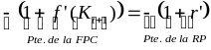
Este A_{t+1} es lo que a nivel micro llamábamos “ahorro” (a_{t+1}).
Nótese que aquí el término “ahorro” es diferente al utilizado a nivel micro que hemos empleado en todo el tema: mientras que en el resto del tema hablábamos de “ahorro” para referirnos al stock de activos netos (variable stock: a_{t+1}, equivalente a lo que aquí es A_{t+1}), aquí hablamos de ahorro para referirnos a la variación del stock de riqueza nacional (variable flujo: W_{t+1} – W_{t}).
No hay que confundir la T de los impuestos con la T que hace referencia al año final de la secuencia temporal (y que es la que aparece en los subíndices y superíndices).
Esta generalización va a ser importante para la demostración del Teorema de la Equivalencia Ricardiana de los temas de macroeconomía.

